TUTORIELS UTILISATION PRONOTE PARENTS
- CONSULTATION DU CAHIER DE TEXTE
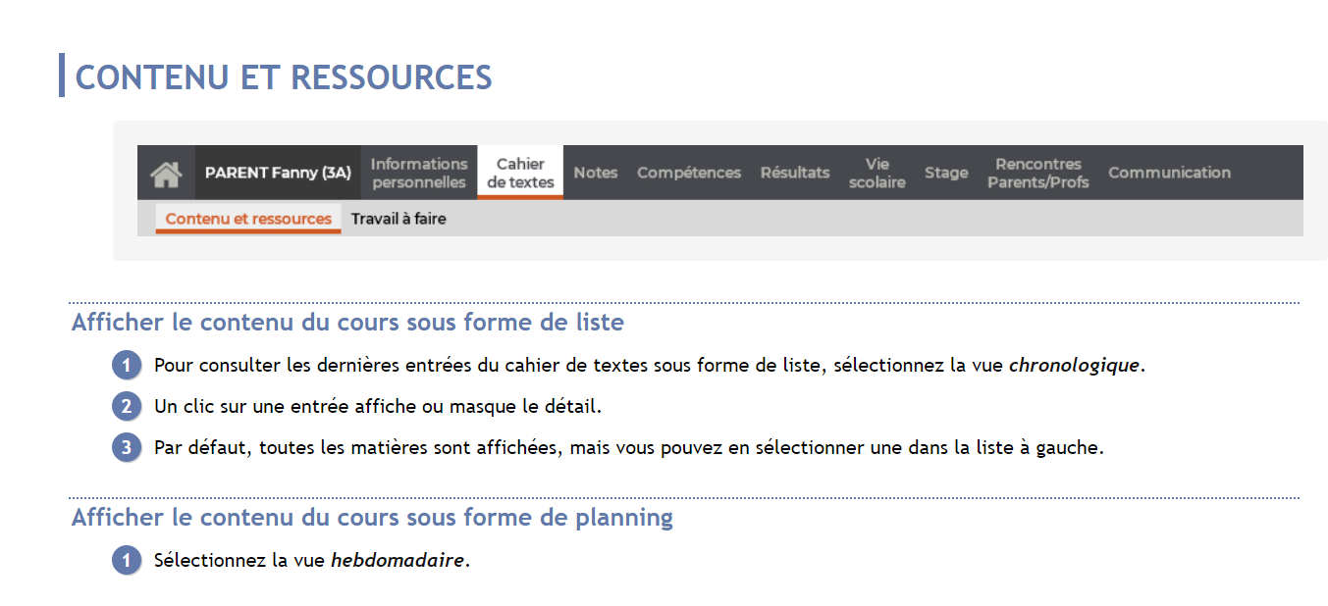
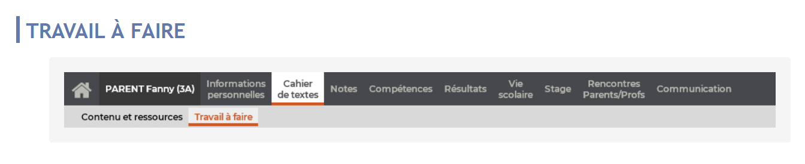
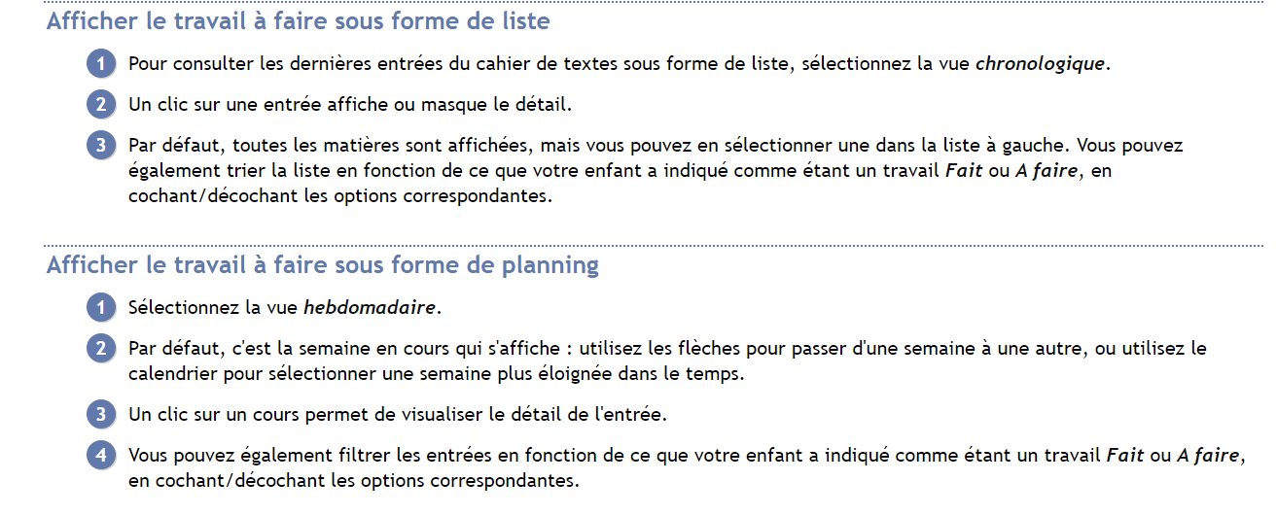

Vous pouvez également visionner la vidéo explicative :
https://doc.index-education.com/fr/pronote/parents/#t=Cahier_de_textes%2FTravail_a_faire.htm

- CONSULTER SES NOTES
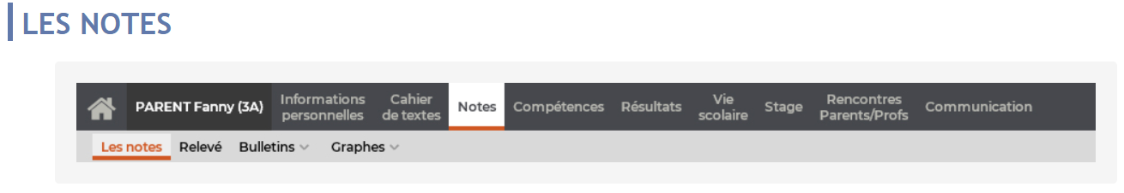

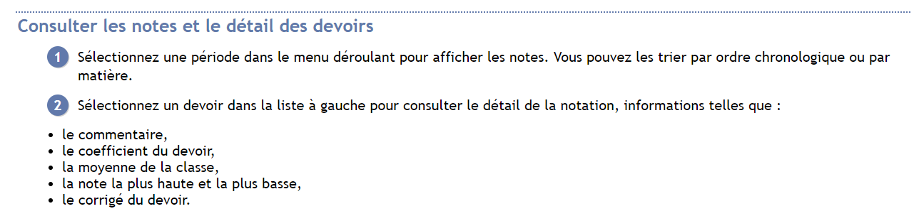

Vidéo explicative :
https://doc.index-education.com/fr/pronote/parents/#t=Notes%2FLes_notes.htm

TUTORIELS UTILISATION PRONOTE ELEVES
- CONSULTATION DU CAHIER DE TEXTE
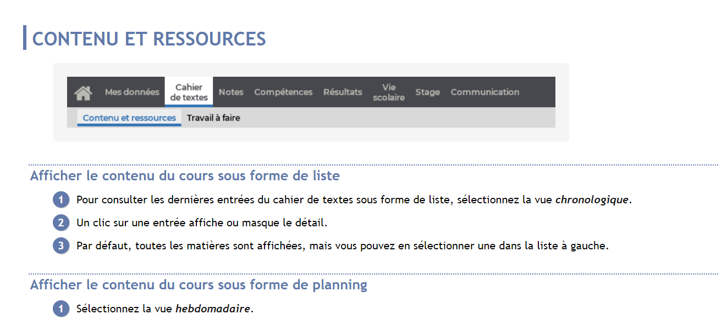
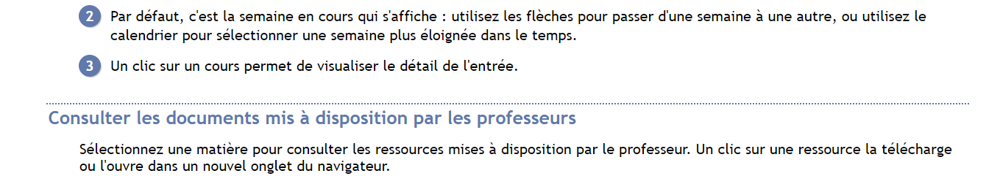

- TRAVAIL A FAIRE (TELECHARGER LES RESSOURCES PEDAGOGIQUES)
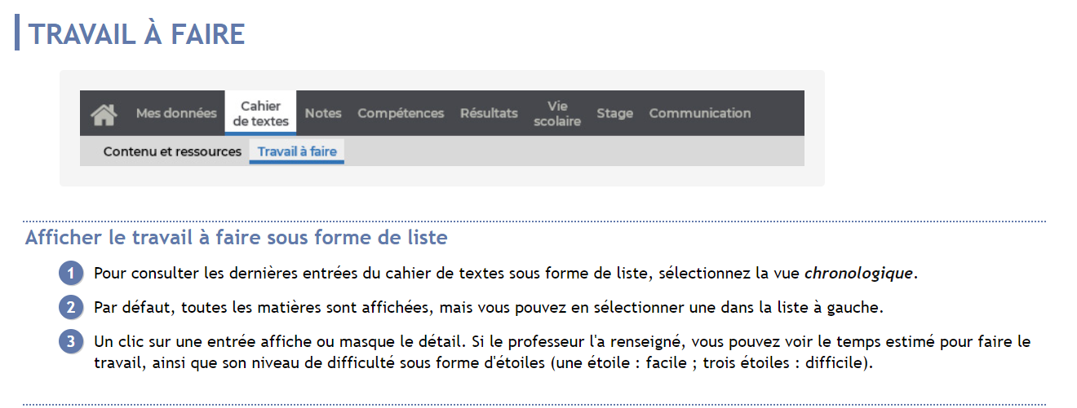

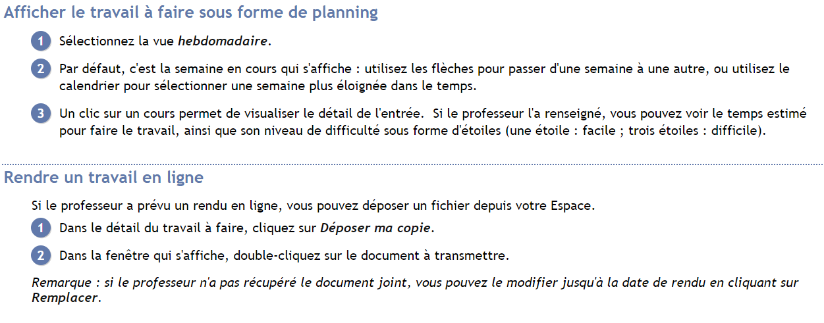
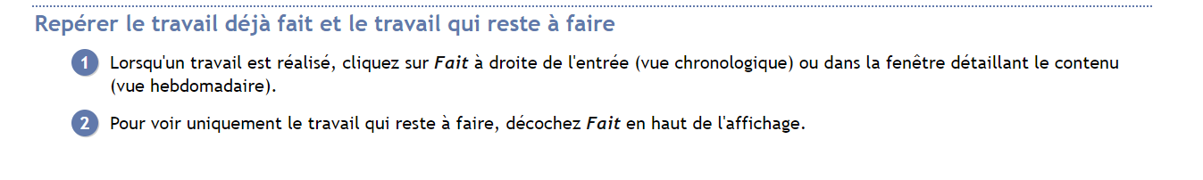

SOURCE : https://doc.index-education.com/fr/pronote/eleves/#t=Accueil.htm

